臺南市107年度公私立國民小學英語讀者劇場比賽實施計畫
- 依據：臺南市107年度「提升國民中小學英語教學成效計畫」。
- 目的
- 鼓勵學生貼近書本、詮釋書意，促進學生以多元方式表達自我的能力。
- 樂活學生學習英語的興趣，增進學生的語文閱讀和創作能力。
- 提供合作式的閱讀方式，提升彼此欣賞與增進團隊閱讀學習的風氣。
- 辦理單位
- 主辦單位：臺南市政府教育局
- 承辦單位：臺南市新化區正新國民小學、新營區新進國民小學
- 協辦單位: 臺南市英語教學資源中心、臺南市國民教育輔導團語文
領域英語小組
- 實施對象: 本市各公私立國民小學高年級學生（中年級學生可酌情
參加）。
- 比賽日期：107年11月19、20、21、22、23日（星期一、二、三、
四、五）。
- 比賽地點：新化演藝廳(712臺南市新化區信義路142-1號，新化國
小旁)(如附件一)
- 競賽規則
（一）比賽人數(以下所列學校每校A組限報一隊):
凡6班學校有編制內現職英語教師且4至6年級總學生人數合計30人以上之學校，以及7班以上學校一律須報名參加，其餘學校自由參加。每隊5-8人，至少5人上場。
（二）分組方式：班級數認定以普通班為原則(含藝術才藝班，不含:分校、特教班、資優班、資源班、幼兒園)。
- A組：未曾居住在以英語為母語的國家6個月以上者，各分組如下：
  - A1組：班級數為48班以上。
  - A2組：班級數為30-47班。
  - A3組：班級數為20-29班。
  - A4組：班級數為13-19班。
  - A5組：班級數為7-12班。
  - A6組：班級數為6班。
- B組：小學階段曾連續居住在以英語為母語的國家6個月以上者或雙語班限參加本組，符合A1-A6組資格者，亦可報名本組，惟每位學生僅限選擇A或B組一項報名。
- 參賽學生如為A1-A6與B組資格之學生合併成隊者，請報名B組。未依規定身分報名參賽，經查證屬實者，取消參賽及得獎資格，該名次不再遞補。
（三）演出時間
- 每校以7分鐘內為限，含進退場，以團隊第一位踏進預備線開始計時，人員、器材及所有演出時使用特殊器材產生之碎屑或遺棄物等完全撤離舞台時結束計時，超過7分鐘，扣總分2分。
- 比賽當日未按序號上台表演者（唱名三次）視同棄權。
(四）競賽內容範圍
- 學校自創或改編。
- 可沿用歷年參賽之劇本(限同所學校，例：甲校僅能沿用甲校歷年參賽之劇本)。
- 徵求其他學校同意，採用其他學校之劇本。
(五）競賽評判標準
- 劇本詮釋、呈現及創意20%、發音、語調和聲音表情50%、團隊默契和整體表現30%。
- 為避免模糊所要呈現的意涵，比賽時禁止準備大型道具、舞台背景與配樂，違反上述規定者，扣總分2分。使用道具及服裝不列入評分。
- 比賽時不得講出校名、中文姓名或穿著有校名的校服及坊間補習班的衣服，違反上述規定任一項以上者，扣總分2分。
- 競賽說明
- 舞台尺寸：新化演藝廳(舞台寬15公尺，深6.5公尺，高6.7公尺，如附件二)。
- 比賽場地設置固定式收音器3支（非擴音麥克風），現場直接發音，不可帶小蜜蜂及擴大器。
- 參賽隊伍一律持劇本上場，舞台側幕處提供譜架借用，自備亦可。
- 比賽場地內拍照禁用閃光燈，開放每校一名教師領取攝影證，於管制區攝影，主辦單位恕不提供各校錄影檔。
- 演出時各校依指示位置入場就座，除出場比賽及中場休息外，禁止中途離席。
- 觀眾席僅開放該場次參賽隊伍觀摩，只能在換場時間進出觀眾席。
- 每隊於比賽時間前30分鐘報到，報到後請於預備席準備。準備順序依序為備一、 備二、備三、備四、備五。備一隊伍在面向舞台左側樓梯口預備。
- 上台動線為：面向舞台，左側上場，右側下場。
- A1組、A2組、B組特優隊伍演出內容光碟，將發給本市各國小作為教學觀摩之用。
（七）報名時間及方式
  - 報名時間
- 107年9月25日（星期二）上午10時起至10月5日（星期五）下午4時止，上網完成報名，並寄送核章報名表及參賽學生在學證明（以郵戳為憑）至新進國小，地址： 730臺南市新營區忠政里12鄰中正路41號。報名表上競賽人員即為正式選手（不含後補），應全數上場。
- 報名後不得更換競賽人員，唯當日選手如有特殊狀況，得附上學校核章之「替換參賽學生申請書」(如附件三 )。
  - 報名方式
  - 請上網報名，報名網址：https://apply.tn.edu.tw/(報名系統操作方式另案公告)。
  - 教師與學生的英譯姓名繕寫格式如: Wang Da-ming 王大明。
  - 比賽相關資料與獎狀印製，均以報名系統為準，請謹慎填寫，詳加檢查。
  - 聯絡人方式： 新進國小何翊綺主任，電話: 06-6322378 分機101，網路電話:144301。
  - 報名注意事項：
- 班級數之認定：以普通班為原則(含藝術才藝班，不含:分校、特教班、資優班、資源班、幼兒園)。
- 未依規定身分報名參賽，經查證屬實者，取消參賽、得獎資格，該名次不再遞補，並追究學校相關責任。
- 本局將於報名截止後公告各校參賽名單，比賽結束後公告各校得獎名單，請學校確實核對參賽學生及指導教師姓名(含中英文姓名)，如誤植，獎狀不再補發。
（八）領隊會議
- 順序抽籤：107年10月26日（星期五）上午9時於正新國小抽籤決定比賽順序及討論事項，抽籤方式採電腦抽籤。領隊會議上抽籤比賽順序，倘學校有更換需求，最晚於領隊會議次日中午12時前，自行與另一學校調換順序，且行文至臺南市政府教育局說明並副知正新國小。
- 劇本規定：請於比賽當天報到時繳交劇本6份(紙本)。劇本不得加註學校名稱，請於末頁註明來源(沿用歷年參賽劇本或採用其他學校劇本或自創（改編）。若劇本為自創(改編)，請註明「非經同意，不得擅自轉印使用」。每劇本填寫一張著作授權書(如附件四)，若劇本為自創(改編)，並請再填列自創(改編)著作授權書(如附件五)。劇本格式如附件六。
- 比賽出場序於抽籤後公告於臺南市政府教育局資訊中心公告，網址http://www.tn.edu.tw/。
（九）申訴事宜
比賽當場若學校認為有不公平之現象，請在該項比賽完30分鐘內填寫「比賽申訴申請表」(如附件七)提出申訴，並由主辦單位處理 (比賽仍持續進行) 。申訴申請表將放置於比賽現場，申訴請由學校提出，不接受家長提出。
（十）報到時間及地點：
領隊會議後公告於臺南市政府教育局資訊中心公告http://www.tn.edu.tw/。
（十一）成績公佈：
比賽結果將於臺南市政府教育局資訊中心公告http://www.tn.edu.tw/。
（十二）評判委員：各組評判委員由臺南市政府教育局聘請。
（十三）領隊會議各校出席人員(含主辦單位工作人員)惠予公(差)假登記。
- 獎勵：
- 各組給獎席次以參加隊數之二分之ㄧ為原則，特優、優等、甲等名額按照3:4:5之比例給獎，由臺南市政府教育局頒發團體及個人獎狀，未達標準者從缺，如計算時遇小數點或同分，則擇優調配名次。未入選之參賽隊伍由臺南市政府教育局頒發表現優良獎狀。
- 指導教師之獎勵：獲得特優學校，指導教師每校3人，每人敘嘉獎2次；獲得優等學校，指導教師每校3人，每人敘嘉獎1次；獲得甲等學校，指導教師每校2人，每人敘嘉獎1次。指導教師敘獎名單以報名系統為準。指導老師若為代理教師，核予獎狀一紙。
陸、承辦本活動有功人員依據 「臺南市立高級中等以下學校教職員獎懲案件作業規定」辦理敘獎。

附件一比賽地點位置圖及交通方式
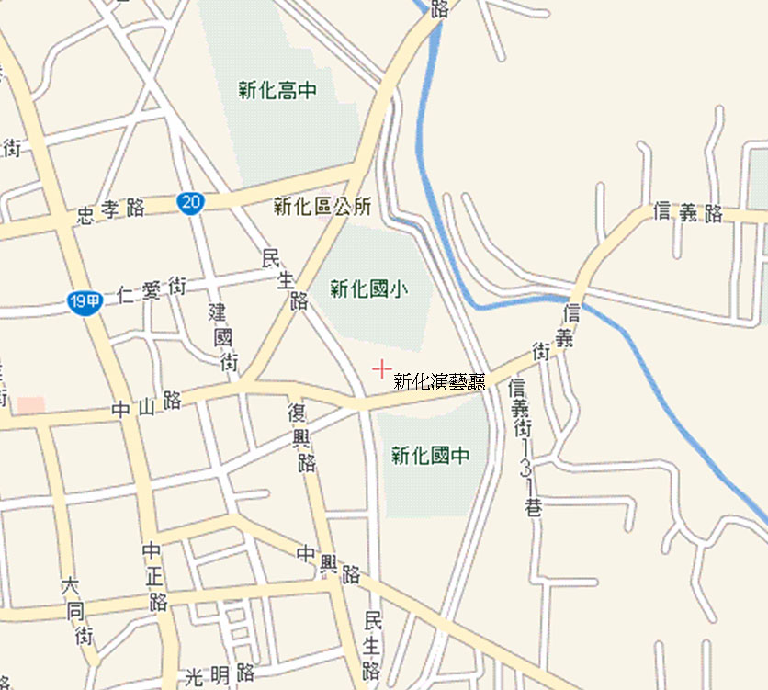
新化演藝廳 地址：712臺南市新化區信義路142-1號（新化國小旁） 電話：06-5907609
交通方式
- 火車：
  - 搭火車至新市火車站下車後，搭計程車沿台19甲線往南進入新化市區於信義路左轉，車程約5公里。
  - 搭火車至臺南火車站下車後，於火車站前興南客運台南東站(位於中山路上)轉搭往新化方向公車於新化站下車出客運站後右轉步行約5-10分鐘。
- 客運：搭乘興南客運往新化方向公車於新化站下車出客運站後右轉步行約5-10分鐘。
- 自行開車：
      - 北門路→開元路→中山南路→中山北路→進入新化市區接中山路於中正路右轉，於信義路再左轉。
      - 國道8號於新化系統交流道出口下交流道，右轉往南沿中山路直走，於民生路左轉位於新化國小旁。

附件二新化演藝廳座位圖
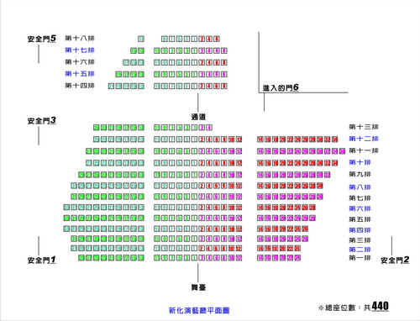

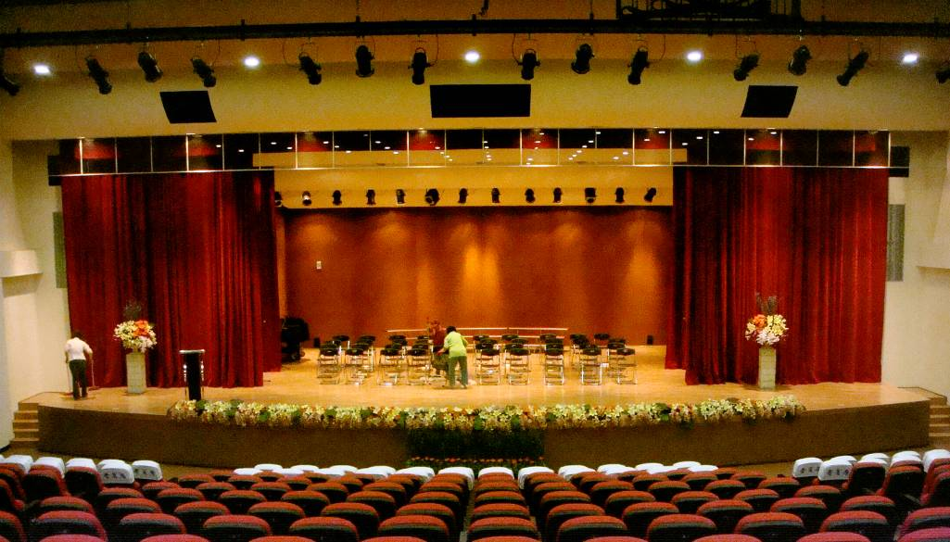
舞台寬15公尺，深6.5公尺，高6.7公尺

附件三替換參賽學生申請書
替換參賽學生申請書
申請學校
替換事由
原參賽學生
中英文姓名
替換後學生
中英文姓名
備註：須另外附在學證明，如有不實，應負法律責任。

承辦人： 主任： 校長：

附件四 107年度臺南市公私立國小英語讀者競賽
著作授權書
劇本名稱
校名
授權人 | 所屬團隊（簽名/蓋章）
被授權人 | 臺南市政府教育局
授權期限 | 自107年____月____日至112年____月____日止（共五年）
備 註 | 1.請將表格空白處以正楷文字詳細填寫。  2.授權人請填本劇本主要代表人。
授權人 之所屬團隊僅授權臺南市政府教育局為107年度臺南市公私立國民小學英語讀者劇場比賽之劇
本擁有公開展示及印製之權益。

此致
臺南市政府教育局

本方案主要代表人簽章：

填表日期：107年 月 日

附件五
107年度臺南市公私立國小英語讀者競賽
自創(改編)劇本授權書

本劇本_______________________________確係本團隊所創作或
改編，未違反智慧財產之相關問題；若有抄襲或不實得由貴局取消得獎資格及收回所得獎狀，日後若本劇本涉及違反著作權或其他法律規範，本團隊願負完全法律責任。

此致
臺南市政府教育局

立書人：＿＿＿＿＿＿＿＿所屬團隊（簽名/蓋章）
（本方案主要代表人）
身份證字號：＿＿＿＿＿＿＿
立書日期： 107年 月 日

附件六劇本格式

107年度英語讀劇劇本字型大小及間距
- 標題：置中、18號字、Times New Roman
- 內文：置左、12號字、Times New Roman
  - 場次：置左、12號字粗體、Times New Roman
  - 行距：單行間距
  - 標準邊界
- 英文劇名繕寫格式: You will be in my heart

A1 組 01
The Three Litte Dog

A1 組 01
The Three Litte Dog
SCENE 1
http://www.aaronshep.com/rt/books/FolktalesOS.htmlTOGETHER: Good morning, ladies and gentlemen.
OTHERS: baba baba.
NARRATOR 1: my dog,
NARRATOR 2: good,
NARRATOR 3: oh no.
OTHERS: sign painter.
SLAPPY: Yes!
NARRATOR 1: Oh,no.
OTHERS: Why?
NARRATOR 1,2,3: The three litte dog.
OTHERS: The three litte dog?
SLAPPY: The three litte dog!
NARRATOR 1: Slip!
NARRATOR 2: Slop!
NARRATOR 3: Slap!
OTHERS: Wow! The three litte dog.
SLAPPY: The three litte dog.
NARRATOR 3: The three litte dog.
SLAPPY: The three litte dog!
NARRATOR 2: The three litte dog
OTHERS: The three litte dog.

SCENE 2
NARRATOR 3: The three litte dog.
ROSE RED: The three litte dog !
SCENE 3
.
.
.
.
SCENE 4
.
.
.
.
.
SCENE 5
.
.

- 劇本來源：《Bible》 http://www.tn.edu.tw

劇本下方請註明來源：沿用歷年參賽劇本或採用其他學校劇本或自創（改編）。
若劇本為自創(改編)，請註明「非經同意，不得擅自轉印使用」，並請填列著作授權書。

附件七
臺南市107年度公私立國民小學英語讀者劇場「比賽申訴申請表」
- 申訴學校：
- 申訴人：
- 申訴內容：

